Titel: | Thorlabs-Experiment: passiver Angriff - EVE
Dokumenttyp: | Schüler-Arbeitsblatt
Organisation: | Durchführung: 2*45min  Einzel- , Paar- oder Gruppenarbeit
Zuletzt bearbeitet: | KT 27.03.2026 - 19:36h

  - passiver Angriff – EVE
- ANGRIFFS - IDEE
EVE lässt die Nachricht zu BOB durch, möchte aber mithören. Dazu muss EVE einen Teil des LASER – Signals abzweigen. EVE baut dazu einen Strahlteiler ein. Dieser Strahlteiler darf den durchgelassenen Teil nicht verändern – es ist ein NICHTPOLARISIERENDER Strahlteiler.
zu EVE
NICHTPOLARISIERENDER
Strahlteiler
von ALICE
zu BOB
  - EVE baut BOBs Empfangseinheit nach. Sie wählt (wie BOB) eine Zufallsbit, das die Polarisationsbasis bestimmt: + oder x entsprechend 0° oder 45° am Polarisations – Dreher.
EVE
NICHTPOLARISIERENDER
Strahlteiler
von ALICE
BOB
POLARISIERENDER
Strahlteiler
0
1
0° oder 45°
0° oder 45°
0
1
POLARISIERENDER
Strahlteiler
EVE hört den öffentlichen Basenvergleich von ALICE und BOB mit.
ALICE und BOB verwerfen dabei alle Bits, bei denen ihre Basen verscheiden waren. EVE kann die entsprechenden Bits genauso streichen.
Die Bits, bei denen ALICE und BOB die gleichen Basen haben, bilden den Schlüssel. EVE kann diejenigen Schlüsselbits miterzeugen, bei denen Sie zufällig die gleiche Basis gewählt hat. Das ist aber (im Durchschnitt) nur in 50% der Fälle so. Bei den anderen 50% ist ihr Bit zufällig.

Beispiel:
ALICE und BOB haben beide die Basis + gewählt und teilen dies einander mit. Sie wissen nun, dass sie dasselbe Schlüsselbit haben – ohne es zu nennen.
Hatte EVE zufällig ebenfalls die Basis + gewählt, weiß sie, dass sie das gleiche Schlüsselbit wie ALICE und BOB hat.
Hatte EVE zufällig die Basis x gewählt, weiß sie, dass ihr Bit zufällig ist, also nur in 50% der Fälle mit dem Schlüsselbit von ALICE und BOB übereinstimmt.

EVE kann auf diese Art einen Angriff starten, der im Durchschnitt 75% der Schlüsselbits korrekt erzeugt. In den meisten Fällen genügt das für erfolgreiche Angriffe auf übermittelte Nachrichten.

  - EVE kann ihren Angriff aus Teil a perfektionieren. Sie muss dafür sorgen, dass sie immer ein Messergebnis für beide Basen haben. Dazu muss sie nur den abgezweigten Laserstrahl nochmals teilen.
EVE
NICHTPOLARISIERENDER
Strahlteiler
von ALICE
BOB
POLARISIERENDER
Strahlteiler
0
1
0° oder 45°
0°
0
1
45°
1
0
EVE kann jetzt immer wenn ALICE und BOB die gleiche Basis gefunden haben bei der entsprechenden gleichen Basis bei sich das korrekte Schlüsselbit lesen.

EVE kann auf diese Art einen Angriff starten, der 100% der Schlüsselbits korrekt erzeugt.

Folgerung:
Das Verfahren zur Schlüsselerzeugung ist UNSICHER, wenn EVE das Lasersignal aufteilen kann.

- ABWEHR – IDEE
Das LASER – Signal darf sich nicht aufteilen lassen.
LASER – Licht kann so abgeschwächt werden, dass statt eines kontinuierlichen Lichtstrahls nur ein einzelnes „Lichtatom“, ein sogenanntes PHOTON zur Übertragung übermittelt wird. Ein einzelnes Photon kann dabei immer noch wie eine ausgedehnte Welle polarisiert werden. Man kann sich ein PHOTON am besten als ein „kleinstes Wellenpaket“ vorstellen.
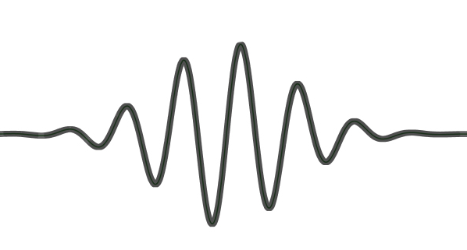
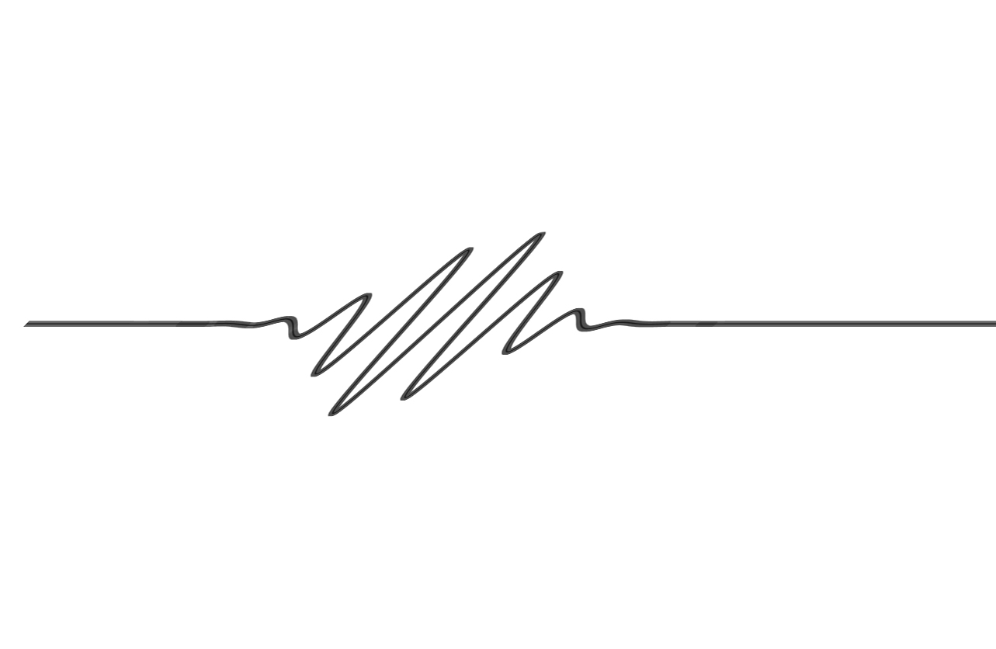
horizontal polarisiertes PHOTON
vertikal polarisiertes PHOTON

